E NUTADE TRABAJO No.IIJ DE LACOMISIÓN EDILICIADE . . _ Ct:..'-.lft:..,.....n-t_R..\0_3
GOBIERNO MUNJCJ PAL

H. AYUNTAMIENTO CONSTITUCIONAL DE SAN JUAN DE LOS LAGOS, JALISCO.

En la ciudad de San Juan de los Lagos, Jalisco. Siendo las 10:00 diezhoras del día 30 treinta de Octubre del 2017 dos mil diecisiete , reunidos en la Oficin a del Cementerio Municipal, de este Ayuntamiento de San Juan de los Lagos, Jalisco, ubicada, en la Av . Del Silencio número 102 ( ciento dos), Colonia Centro de ésta Ciudad, en mi carácter de Regidora de la COMISIÓN EDILICIA DE CEMENTERIOS MUNICIPALES DEL H. AYUNTAMIENTO CONSTITUCIONAL DE SAN JUAN DE LOS LAGOS, JALISCO , en los

términos del artículo 49 fracción 11 y IV de la Ley de Gobierno y Administración Pública Municipal del Estado de Jalisc o, donde se les pide, asistir puntualmente y permanecer en las sesiones del Ayuntamiento y a las reuniones de las Comisiones Edilicias de las que forme parte, e informar al Ayuntamiento y a la Sociedad de sus actividades, a través de la forma y mecanismos que establezcan los ordenami entos municipales y, con el objeto de revisar la correspondencia de la presente comisión desarrollándose baj o lo siguiente:

ORDEN DEL DÍA .

l. Lista de asistencias y declaratoria del Quó rum Legal.

11. Aprob ación del Orden del Día .

111. Asuntos Gener a les .

IV. Puntos de Acuerdo .

V . Clausura de la Sesión.

PRESIDENCIA

GOBIERNO MUNICIPAl.
----==•

DESAHOGO.

l. LISTA DE ASISTENCIAS Y DECLARATORIA DEL QUÓRUM LEGAL.

En uso de la voz la C. RUTH AECELIA GUTIERREZ MARTIN, en s u carácter de regidor a de la Comisión Edilicia de CEMENTERRIOS MUNICIPALES, contando con la presencia del Director de Cementerios Municipales, el Lcp. César Sánchez Hernández que actuamos en el levantamiento de la presente, en apoyo estos último y como integrante único y Presidente de la Comisión Edilicia de CEMENTERIOS MUNICIPALES, C. RUTH ARCELIA GUTIERREZ MARTIN .

Ante la asistencia del suscrito y de conformidad a lo establecido en el Reglamento Interior del Municipio de San Juan de los Lagos, Jalisco, se declara que por obviedad existe Quórum Legal para sesionar;

11. APROBACIÓN DEL ORDEN DEL DÍA.

En el Desahogo del Segundo Punto del Orden del día . En uso de la voz la REGIDORA EN FUNCIONES C.RUTH ARCELIA GUTIERREZ MARTIN, en su carácter de encargada de la Comisión Edilicia de Cementerios Municipales , pone a consideración y aprueba el Orden del día propuesto, por lo que, s in ser sometido a votación por condición única,

SE APRUEBA

111 ASUNTOS GENERALES

En uso de la voz LA REGIDORA C. RUTH ARCELIA GUTIERREZ MARTIN, en su

carácter de encargada de la Comisión Edilicia de Cementerios Municipales, informo que, no existe algún tema a tratar dentro de asuntos generales.

----P-R-E-S=ID:.E=NC-IA--­
GOBIERNO MUNICIPAL

SE ACUERDA.

  - Brindar apoyos necesarios para la organización del día de los Fieles Difuntos.

  - Solicitar el Apoyo de la Dirección de Seguridad Publica para el Dia de los Muerto.

C) Se da por enterado el total de servicios realizados durante este periodo de octubre a noviembre del 2017; dando los siguientes resultados 93 noventa y tres servicios .
- Revisión de las condiciones de limpieza en general del Cementerio Municipal.

- Poda de Árboles al interior del Cementerio .

F) CLAUSURA DE LA SESION.

No existiendo ningún tema a tratar se da por clausurada la reunión de trabajo, siendo las 11:00 once horas del mismo día en que inició la prese nte, día 30 treintade Octubre del presente año.

ATENTAMENTE

"2017, año del centenario de la promulgación de la Constitución Política de los Estados Unidos Mexicanos y de la Constitución Política del Estado Libre y Soberano de Jalisco y del natalicio de Juan Rulfo. "

 | . | )
CIA DE CEMENT | 1 · | ,ICIPALES .

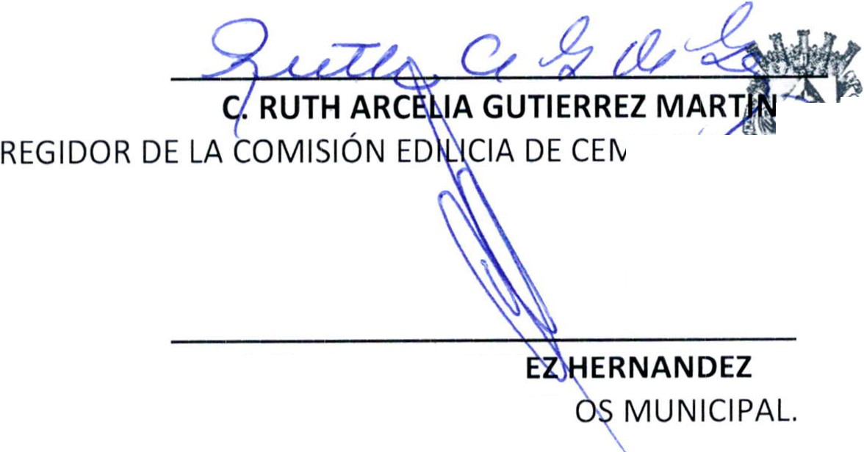H, AYUNTA::ENTO CONSTIT W...; IONAL CE.MENTEHlO ¡,,JNICIPAL SAN JIJAN DJ,. l.OS lAGt.r.. lAUSCO.

'- .

LCP. CESAR SANCH
DIRECTOR DE CEMENTERI

